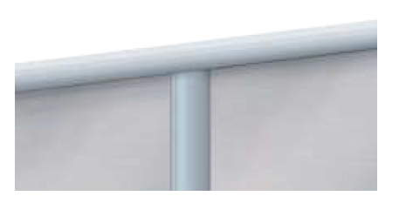

DESCRIPTIF-TYPE

FIN’ALU – JONCTION EN H
PROFILÉ DE JONCTION DES PANNEAUX 2 MM
DECOCHOC, DECOWOOD ET DECOTREND

- Description : fourniture et pose d’un profilé de jonction en H en aluminium anodisé satiné argent (de type Fin’Alu jonction en H de SPM) conçu pour assurer la jonction verticale ou horizontale entre deux panneaux de protection en PVC de 2 mm d’épaisseur (de type Decochoc, Decowood ou Decotrend de SPM). Sa surface est lisse. Il est constitué d’un profilé en aluminium anodisé satiné argent d’une longueur de 3 m et d’une largeur de 21 mm (partie apparente), à clipper sur une platine de fixation en PVC d’une longueur de 3 m et d’une largeur de 25,4 mm (partie cachée), fixée au mur par collage.
- Fini : au choix du maître d’œuvre dans la gamme du fabricant.
- Mode de pose : par encollage suivant prescription du fabricant.

DESCRIPTIF-TYPE

FIN’ALU – FINITION EN J
PROFILÉ DE FINITION DES PANNEAUX 2 MM
DECOCHOC, DECOWOOD ET DECOTREND

- Description : fourniture et pose d’un profilé de finition en J en aluminium anodisé satiné argent (de type Fin’Alu finition en J de SPM) conçu pour assurer la finition horizontale ou verticale de panneaux de protection en PVC de 2 mm d’épaisseur (de type Decochoc, Decowood ou Decotrend de SPM). Sa surface est lisse. Sa longueur est de 3 m, sa largeur de 18 mm pour la partie apparente et de 37,5 mm pour la partie fixée au mur.
- Fini : au choix du maître d’œuvre dans la gamme du fabricant.


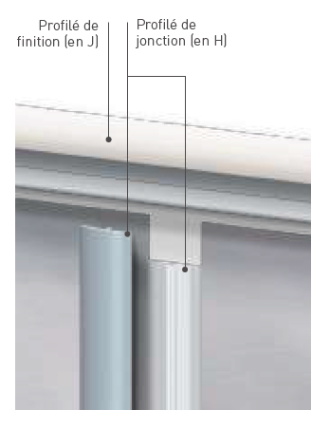
- Mode de pose : par encollage ou par vissage suivant prescription du fabricant.

